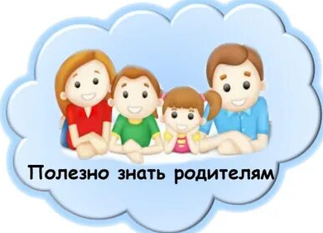
Консультация:
«Роль музыкального фольклора в развитии дошкольника»

Детство - период расцвета в жизни человека. Это время, когда ребёнок подобен цветку, который тянется своими лепестками к солнышку. Дети дошкольного возраста очень чутко реагируют на каждое слово, сказанное взрослыми. Потому наша задача состоит в том, чтобы привить детям любовь к прекрасному, научить их умениям и навыкам игры в коллективе, развить в малышах такие качества, как доброту, чувство товарищества и благородство.
Гениальный творец языка и величайший педагог - народ создал такие произведения художественного слова, которые ведут по всем ступеням его эмоционального и нравственного развития.
Фольклор - это народная мудрость.
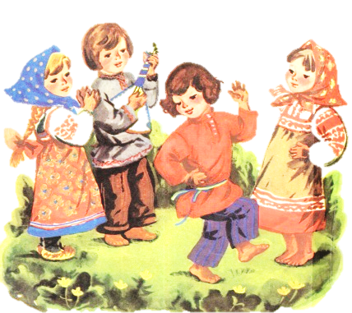
Слово фольклор - это английское слово, сложенное из двух слов "фольк"- народ, "лор"- учение. Фольклор имеет ясно выраженную дидактическую направленность. Многое в нем создавалось, специально для детей, и было продиктовано великой народной заботой о ребёнке. Фольклор "обслуживает" ребенка с самого его рождения. С незапамятных времен живут в народном быту колыбельные песни, детские "попевки", "частушки",
"потешки«, игры.
Детский музыкальный фольклор - это особенная область народного творчества. Она включает целую систему поэтических и музыкально-поэтических жанров фольклора. Детский музыкальный фольклор несёт в себе огромный воспитательный заряд. Вся ценность его заключается в том, что с его помощью легко устанавливается с ребёнком (детьми) эмоциональный контакт, эмоциональное общение.
Первое знакомство ребёнка с музыкальным фольклором начинается с малых фольклорных форм: частушек, потешек, прибауток, считалок, приговорок, скороговорок, песенок - небылиц, которые веками создавались народом в процессе труда на природе, в быту - это пение колыбельных, игр с пестованием. Народная музыка входит в быт ребёнка с раннего детства.
Использование музыкального фольклора на занятиях необходимо для формирования устойчивого интереса к русским народным традициям, обрядам на основе активного участия в совместной творческой деятельности ребенка со взрослым, развитие музыкальных способностей детей через различные формы народного фольклора. Занятия, которые проводятся с использованием произведений фольклора, благоприятно влияют на развитие музыкальных и творческих способностей детей. Формы их проведения разнообразны и различны по степени близости к народным традициям: посиделки, праздничные утренники, тематические вечера, театральные …и т.д
Песни являются средством воздействия на чувства и сознание, но в них встречаются загадки и пословицы; кроме этого, есть и самостоятельные загадки-песни.
Песни - наиболее сложная форма народного поэтического творчества, чем загадки и пословицы. Главное назначение песен - привить любовь к прекрасному, выработать эстетические взгляды и вкусы. Песенное творчество молодежи всемирно стимули-ровалось и поощрялось пожилыми. Понимание прекрасного в слове и мелодии, по народному представлению, предполагает творческое отношение к нему: в процессе исполнения песни допускались улучшение текста и мелодии. Песне присуща высокая поэтизация всех сторон народной жизни, включая и воспитание подрастающего поколения. Педагогическая ценность песни в том, что красивому пению учили, а оно, в свою очередь, учило прекрасному и добру. Песней сопровождались все события народной жизни - труд, праздники, игры, и т.д. Вся жизнь людей проходила в песне, которая наилучшим образом выражала этическую и эстетическую сущность личности. Полный песенный цикл – это жизнь человека от рождения до смерти. Песни поют младенцу в колыбели, ненаучившемуся еще понимать. Ученые доказали благотворную роль нежной песни в психическом развитии ребенка в утробе матери. Колыбельные песни не только усыпляют младенца, но и ласкают его, успокаивают, доставляют радость. Песни поют и слушают все. Ни об одном другом жанре, кроме песни, нельзя этого сказать. Народная песня оказалась необычайно устойчивой формой художественного творчества.
Колыбельные песни
Спи, спи, мое дитятко.
Спи, спи, мое сердечко!
Уж ты вырастешь большой
Будешь в золоте ходить,
Чисто серебро носить!
Песни детства
Солнышка-батюшка, выглянь в окошечко!
Твои детки плачут, по камушкам скачут,
Хлебца есть хочут,
В масло макают, сало колупают.

Народный танец
На многих этапах истории человечества народный танец был основой хореографической культуры общества. Хореографическую культуру современного общества включает фольклорный танец, народную хореографию, народно-сценический танец, балетное искусство, народные танцы. Их художественно-образные содержание и лексика отражают не только национальные образы, но также трудовые и бытовые традиции народа, особенно природную среду его проживания. В народных танцах воплощается особая пластика, свойственная представлениям того или иного этноса. Посредством танца передаются чувства, ощущения, мысли. Народный танец своеобразно раскрывает многовековые традиции последующим поколениям. Характер народа, особое его мышление нашли отражение в языке танца. Русские народные танцы имеют ряд характерных особенностей. Манера их исполнения отличается широтой, простотой, доступностью.
Из явлений, прямо и непосредственно связанных с в оспитанием ближе всего к природе стоит игра.

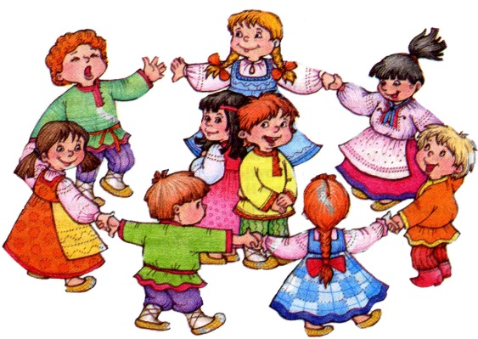
Игра –
величайшее чудо из чудес, изобретенных человеком сообразно природе. Велико значение игр в художественном воспитании детей. В них тесно связано слово, мелодия и действие. Музыкальные игры – явление художественно-драматическое. Посредством игр ребенку прививаются уважение к народным обычаям. Дети начинают играть очень рано, задолго до того, как придет в их жизнь Слово: с солнечным лучиком, с собственными пальчиками. Благодаря подобным играм ребенок узнает и познает себя шаг за шагом. Вместе с игрой в жизнь детей приходит искусство, прекрасное. Игра связана с песней, танцами, загадками, пляской, сказкой, скороговорками и другими видами народного творчества.
Итак, игра не пустое занятие. Это первая школа для ребенка.
Народные музыкальные игры несут в себе символический смысл. В них оптимизм народа, его надежды на будущее. Игры и праздники – уникальные формы жизнедеятельности детей, в них особенным образом проявляется национальный характер, находят отражение религиозные верования народа.
Одной из основных целью игр является художественное воспитание детей, поскольку именно здесь ребенок может полностью раскрыть свои творческие способности.
Празднично-игровая культура – своего рода педагогика в действии, где все средства используются в гармоничном единстве, в слаженной системе, где все элементы взаимосвязаны.
Многочисленные праздники это своеобразная форма художественного и эстетического воспитания, средством проверки уровня и результатов этого воспитания. Надо лишь научно осмыслить многовековой народный воспитательный опыт, преемственность традиций. Без бережного отношения к этим духовным сокровищам народа немыслимы прогресс в общественной жизни, формирование исторического самосознания и миропонимания народа.
Детям фольклор близок и интересен, поэтому родители не должны лишать ребенка этого красочного кусочка детства, которое становится основой формирования эмоционального и художественно - эстетического, творческого начала личности человека.

Информацию подготовил музыкальный руководитель Ермак Л.В.

